微粉或乳液粒子颗粒度的测定
1. 实验目的意义：
材料是国民经济建设、国防建设和人民生活不可或缺的重要组成部分，也是社会现代化的物质基础与先导。材料尤其是新材料的研究、开发与应用反映着一个国家的科学技术与工业水平。在大多数新材料的开发和生产过程中，首先是材料粉体或微粒的制备，它决定了材料性能的优异。在现代高科技领域例如航空、航天的超高温材料；电子工业的超导材料、记忆储存材料；表面涂层和薄膜材料以及纳米材料无不与粉体的细度有关。本试验采用TZC系列颗粒测定仪测量微粉体材料和高分子乳液粒子大小及其分布。
本实验的目的：
1) 了解微粉颗粒度和乳液粒子大小及其分布的基本概念。
2) 了解测量微粉颗粒度和乳液粒子大小的常用方法。
3) 掌握TZC系列颗粒测定仪测量微粉颗粒度和乳液粒子大小及其分布的方法。
2. 实验基本原理
微粉材料或乳液粒子的颗粒度为某一定量的粉料或液体中，各种尺寸的颗粒所占的比例大小。它表示颗粒大小的分布状况，用粒径分布曲线、粒径百分数来表示。
测定粉体材料的细度及颗粒度的方法有多种，例如筛析法、沉降法、显微镜法、光透视法等，本实验主要采用沉降法测定无机非金属微粉材料或高分子乳液粒子粒度。
（A） 沉降法：
沉降法是根据不同粒径的颗粒在液体中的沉降速度不同测量粒度分布的一种方法。它的基本过程是把样品放到某种液体中制成一定浓度的悬浮液，悬浮液中的颗粒在重力或离心力作用下将发生沉降。大颗粒的沉降速度较快，小颗粒的沉降速度较慢，沉降速度与粒径的关系由Stokes定律来描述，粉尘颗粒在沉降过程中发生颗粒分级，因而静止的沉降液的粘滞性对沉降颗粒起着摩擦阻力作用，按公式计算：
r = 9η / [2 g（γk – γt）] · （H / t）
式中：
r = 颗粒半径 cm
η = 沉降液粘度 泊，即 克/厘米·秒
γk = 颗粒比重 克/厘米³
γt = 沉降液比重 克/厘米³
H = 沉降高度（沉降液面到称盘底面的距离） 厘米
t = 沉降时间 秒
g = 重力加速度 980厘米/秒²
当测出颗粒沉降至一定高度H 所需之时间t 后，就能算出沉降速度V、颗粒半径r。所谓沉降分析法就应用此理论来求得颗粒分布情况。
仪器使用时，只要将被测定物（3~10 g，或根据试样性质和经验确定试样量）烘干后放在500C.C的沉降液中经搅拌后进行测试，求得沉降曲线，并计算颗粒大小及它们的百分比。
(B) 筛析法：
筛析法是目前生产和科研中经常采用的一种方法，该方法所采用的设备比较简单，价格便宜，使用操作较为方便，其分级筛按照(I S O) 国际标准进行分布排列，采用筛析法可用干法和湿法两种方法。
(C) 显微镜法：
显微镜法所采用的方法是将一定数量的粉体材料(已干燥)在显微镜下进行直接观察，根据显微镜所标定的尺寸、放大倍数由此推导出颗粒的平均尺寸大小和形态。
(D) 激光衍射法：
本试验采用的是激光衍射法，激光衍射法又称小角度激光光散射法,应用了完全的米氏散射理论,颗粒在激光束的照射下,其散射光的角度与颗粒的直径成反比关系,而散射光强随角度的增加呈对数规律衰减。仪器的工作原理如图1所示。
由He-Ne 激光器发射出的一束一定波长的激光,该光束通过滤镜后成为单一的平行光束,照射到颗粒样品后发生散射现象。
散射光的角度与颗粒的直径成反比关系,散射光经傅立叶或反傅立叶透镜后成像在排列有多个检测器的焦平面上,散射光的能量分布与颗粒直径的分布直接相关,通过接受和测量散射光的能量分布就可以得出颗粒的粒度分布特征。

3. 实验仪器及装置
本实验采用TZC系列颗粒测定仪，配套仪器组件如下：
- TZC颗粒测定仪。
- 计算机。
- 超声波分散仪。
- 烧杯、玻璃棒等。
4. 实验样品的要求及制备
药品及仪器：
丙三醇、偏磷酸钠、超声波分散仪、天平、1OO0ML量筒、烧杯若干等
试样：无机非金属微粉材料或高分子乳液粒子
实验准备：
- 试样准备
称取3～10g的试样，放入烘箱烘干，烘箱温度一般在80℃左右，保温4小时，然后将试样放入干燥器中冷却至室温。（对吸湿很小或对样品无干燥要求的，可免烘干）
- 悬浮液的制备
根据测试样品选择适当的沉降液,即介质溶液应不与样品起化学反应,也不能溶解及产生凝聚、结晶等现象，最常用的沉降液是蒸馏水。
为了更好地测得颗粒的分布值，防止试样粘结，需加分散剂。分散剂的选择大致如下：用水或水的混合物作沉降液时须添加0.2%的六偏磷酸钠或焦磷酸钠，因为添加胶溶剂不仅能软化水，而且能避免颗粒凝聚和分散凝胶。
将5C.C的稀释六偏磷酸钠溶液加入500C.C的蒸馏水中，然后倒入沉降筒中，用超声波分散，便成为制备好的沉降液体。
5. 实验步骤：
1) 分别打开下列的电源：颗粒测定仪-计算机。
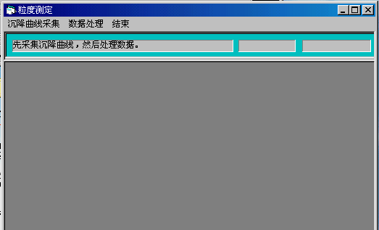2) 在计算机桌面上点击TZC-4颗粒测定仪图标，进入窗口后在空白处双击，进入颗粒测定窗口，见下图。
3) 首先点击“沉降曲线采集”键，进入“粒度测定-[数据采集]”窗口。然后再进行参数设置、沉降曲线采集等一系列操作。
4) 点击“参数设置”菜单，弹出参数设置对话框，然后按实验要求逐条键入参数，检查正确无误后，点击“确定”。
5) 将盛有悬浮液（经充分搅拌的沉降液+分散剂+被测样品）的沉降筒连同称盘一起放入沉降筒的底座，再把称盘上下往复拉几次，主要用来改变搅拌机搅拌后产生的离心力，防止粗颗粒向沉降筒器壁沉降。将前吊耳向上翻起，沉降筒放到天平底板上，再把前吊耳放下，迅速把称盘挂到前吊耳上，天平经过短暂的平衡以后，面板显示的数字变动逐渐趋小，此时按下天平面板上的“去皮”清零键，同时迅速用鼠标点击“沉降曲线采集”菜单，显示屏上马上显示出采集的沉降曲线。
上述这一操作要熟练掌握，尽量在短时间内完成，防止被测样品大量沉积。
6) 应尽量使样品可沉降颗粒都沉降，当沉降曲线趋于水平时，用鼠标点击“终止采样”菜单，曲线采集便结束。
7) 点击“数据储存”菜单，在文件名（N）栏内键入样品名称，再点击“保存”。
8) 保存后点击“返回”菜单，整个沉降数据采集过程完成，回到“粒度测定”窗口，点击“数据处理”，对所得曲线进行数据处理。
9) 对同一样品重复测试三次，取平均值。
6. 结果与数据处理：
1) 点击“数据处理”菜单，进入相应窗口，点击下拉菜单“文件”，选中“打开曲线”，显示屏弹出“打开”对话框，鼠标点击想要的曲线，然后点击“打开”。
2) 曲线出现后，点击“计算”菜单，选中“设置”菜单，弹出颗粒区间设置框，提示框有相应的提示出现。设置框中序号1是采样终止时测得的颗粒直径，首先按“Enter”键，出现序号2，键入颗粒直径，然后按“Enter”键，如此往复到您需计算的最大颗粒直径数值。
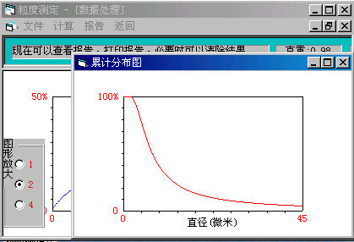3) 然后点击“计算”下拉菜单，选中“计算”，查看计算结果，从“报告”下拉菜单进入，见下图，共有三种图一个表。
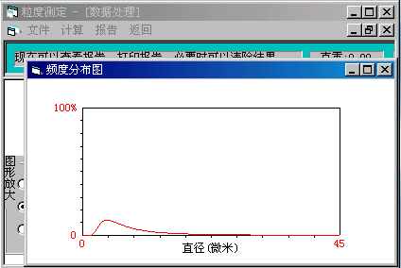
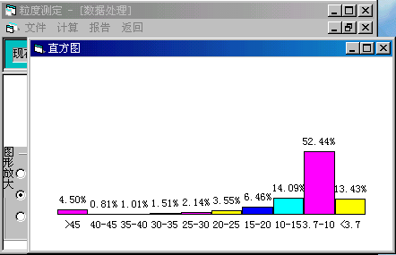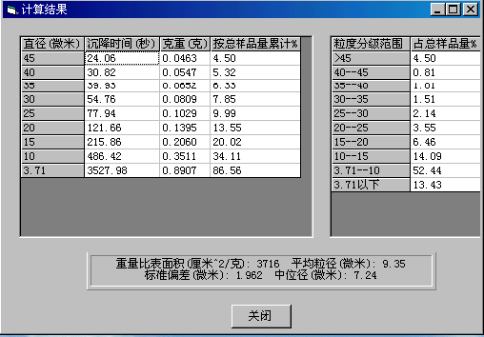
7. 注意事项
1) 采集数据时，挂钩不能用力向下压，应轻挂挂钩，以免损坏仪器内部传感器。
2) 仪器打开后，至少预热15min后，再进行下一步操作。
3) 数据处理时应严格按照操作流程来，在关闭总程序前，先一一关闭打开的图表小窗口，再点击“返回”键，最后关闭总程序。并且在数据处理过程中，打开的图表小窗口不能最大化，必须手动放大。
7. 实验结果与讨论
1）粒度测量过程中应注意哪些问题？
2）根据试样重复测试的三次测试数据，分析测试结果中数据误差产生的原因。
3）常用的测定颗粒粒度的方法有哪些？沉降法测定颗粒粒径的基本原理以及与哪些因素有关？什么是平均粒径和中位径？
4）粒度分布在材料的科研、生产中有何指导意义。

